Opis predmetu zákazky/ Vzor vlastného návrhu plnenia

- Názov predmetu zákazky: Zásahový odev Hasiči - Ťažký_DNS

Predmetom zákazky je zabezpečenie dodávky ochranných odevov pre hasičov – zásahový typ: ŤAŽKÝ. Ochranný odev pre hasičov zásahový typ ťažký poskytuje ochranu trupu, krku, paží a nôh pre účinkami plameňa, sálavého tepla, vody, kvapalných chemikálií a pred mechanickými vplyvmi. Odev neposkytuje ochranu hlavy, chodidiel, rúk do výšky zápästia a tie ochranu pred ďalšími nebezpečenstvami, napríklad chemickými, biologickými, rádiologickými a elektrickými.

- Hlavný kód CPV:
35113400-3 – Ochranné a bezpečnostné odevy
18100000-0 - Pracovné odevy, špeciálne pracovné odevy a doplnky
60000000-8 – Dopravné služby (bez prepravy odpadu)

- S tovarom sa požaduje zabezpečiť aj tieto súvisiace služby:
- dodanie tovaru do miesta dodania,
- vyloženie tovaru v mieste dodania.

- Verejný obstarávateľ si vyhradzuje právo prevziať iba tovar funkčný, bez zjavných vád, dodaný v kompletnom stave a v požadovanom množstve. V opačnom prípade si vyhradzuje právo nepodpísať dodací list, neprebrať dodaný tovar a nezaplatiť cenu za neprebraný tovar.

- Tovar musí byť nový, nepoužívaný, zabalený v neporušených obaloch, nepoškodený.

- Verejný obstarávateľ požaduje na dodaný tovar min. 24 mesačnú záruku, pokiaľ na záručnom liste nie je vyznačená dlhšia doba podľa záručných podmienok výrobcu. Záručná doba začína plynúť dňom prevzatia predmetu zmluvy na základe dodacieho listu.

- Tovar nesmie byť recyklovaný, repasovaný, renovovaný.

- Lehota plnenia je:
Najneskôr do 4 mesiacov odo dňa nadobudnutia účinnosti Kúpnej zmluvy. Verejný obstarávateľ pošle víťaznému uchádzačovi presný počet veľkostného sortimentu najneskôr do 5 pracovných dní od uzatvorenia kúpnej zmluvy.

- Miesta dodania a predpokladané množstvá tovaru:
Záchranná brigáda HaZZ v Žiline, Bánovská cesta 8111, 010 01 Žilina

- Technická špecifikácia predmetu zákazky:
Všetky technické parametre/funkcionality, resp. vlastnosti požadovaného predmetu zákazky uvedené v tabuľke nižšie predstavujú minimálne požiadavky, ktoré musia byť splnené vo vlastnom návrhu plnenia uchádzača.

- Iné požiadavky
Verejný obstarávateľ od uchádzača v ponuke ako súčasť požiadaviek na predmet zákazky požaduje predložiť:

- Certifikáty výrobku vydané nezávislou inštitúciou, ktorými sa potvrdzuje, že predmet zákazky spĺňa požiadavky nasledujúcich noriem alebo ich ekvivalenty, alebo prešiel požadovaným testovaním:
- STN EN ISO 13688:2013 /A1:2022 Ochranné odevy. Všeobecné požiadavky
- STN EN 469:2021 Ochranný odev pre hasičov. Požiadavky na vlastnosti ochranného odevu pre činnosti hasičov
- EN 1149-5:2019 Ochranné odevy – Elektrostatické vlastnosti – časť 5: Funkčné požiadavky na materiál a na konštrukciu
- EN 342:2018 Ochranné odevy – Ochrana proti chladu
- EN 343:2020 Ochranné odevy – Ochrana proti dažďu
- EN 61482-2:2020 – Ochranné odevy na ochranu pred tepelným ohrozením elektrickým oblúkom - požiadavky

- EÚ vyhlásenie o zhode podľa Nariadenia EP a Rady (EÚ) 2016/425 predmetu zákazky, alebo webovú adresu, na ktorej je EÚ vyhlásenie o zhode zverejnené výrobcom

- Záverečný protokol o posúdení typu výrobu k Certifikátu EÚ vydaný akreditovaným skúšobným laboratóriom, alebo doplňujúce skúšobné protokoly,

- Pokyny a informácie výrobcu v zmysle príslušných noriem a podľa bodu 1.4 prílohy II Nariadenia EP a Rady (EÚ) 2016/425

- Všetky požadované dokumenty musia byť predložené v slovenskom jazyku, resp. českom jazyku.

* uchádzač doplní len prázdne biele polia, v poli, v ktorom je uvedené N/A = neaplikuje sa neuvádza nič

Požadovaná minimálna technická špecifikácia, parametre a funkcionality |  | Vlastný návrh plnenia  (doplní uchádzač)  Požaduje sa uviesť skutočnú špecifikáciu ponúkaného predmetu zákazky - výrobcu, typové označenie a technické parametre, uviesť áno/nie, v prípade číselnej hodnoty uviesť jej skutočnú hodnotu
Zásahový odev Hasiči – Ťažký_DNS |  | Uchádzač uvedie presnú hodnotu, resp. údaj  (číslom a/alebo slovom) | Uchádzač uvedie „áno/nie“
Množstvo | 110 kusov |  | Uchádzač uvedie „áno/nie“
1. | VŠEOBECNÉ POŽIADAVKY
 | Odev musí byť posúdený v súlade s nariadením Európskeho parlamentu a Rady (EÚ) 2016/425 o osobných ochranných prostriedkoch a musí byť certifikovaný podľa:
 | STN EN ISO 13688:2013 /A1:2022 Ochranné odevy. Všeobecné požiadavky | N/A
 | STN EN 469:2021 Ochranný odev pre hasičov. Požiadavky na vlastnosti ochranného odevu pre činnosti hasičov | N/A
 | EN 1149-5:2019 Ochranné odevy – Elektrostatické vlastnosti – časť 5: Funkčné požiadavky na materiál a na konštrukciu | N/A
 | EN 342:2018 Ochranné odevy – Ochrana proti chladu | N/A
 | EN 343:2020 Ochranné odevy – Ochrana proti dažďu | N/A
 | EN 61482-2:2020 – Ochranné odevy na ochranu pred tepelným ohrozením elektrickým oblúkom - požiadavky | N/A
2. | STRIHOVÝ POPIS ZÁSAHOVÉHO ODEVU PRE HASIČOV
 | Odev je dvojdielny, pozostávajúci z kabáta a nohavíc. Strihové riešenie musí umožňovať rýchle obliekanie a vyzliekanie ako nohavíc, tak aj kabáta. Zostava komponentov viacvrstvovej zostavy odevu musí byť zošitá napevno bez možnosti oddeľovania jednotlivých častí. | N/A
2.1. | KABÁT
2.1.1. | Kabát musí mať voľný strih so všitými rukávmi, so zapínaním v prednej časti na kovový bezpečnostný zips so zníženou horľavosťou (uzáver spájajúci časti odevu pomocou do seba zapadajúcich hrubých zúbkov a bežca) a so systémom panika. Bežec zipsu musí byť doplnený putkom z tkaniny, odolnej na zvýšený oder, umožňujúcim lepší úchop v hasičských rukaviciach. Zips je z jednej strany prekrytý krycou lištou z vonkajšieho materiálu, o šírke 100 mm ± 10 mm, podšitou uzatváraním na suchý zips, v úsekoch. | N/A
2.1.2. | Golier na kabáte musí byť zvýšený, prekrytý chlopňou vo výške goliera, s uzatváraním na suchý zips. Suchý zips musí byť po celej dĺžke prekrytia. Na golieri musí byť našité zavesovacie putko. | N/A
2.1.3. | Dĺžka kabáta musí byť krátkeho strihu. Prekrytie kabáta a nohavíc musí spĺňať požiadavky na zabezpečenie ochrany počas vykonávania činnosti súvisiacich s pracovnými úlohami v akejkoľvek polohe časti tela alebo akýchkoľvek pohybov v priebehu činností. Kabát musí byť strihovo riešený tak, aby sa pri vzpažení nevyhrňoval. Zadná časť kabáta musí byť predĺžená minimálne o 40 mm oproti prednej časti. | N/A
2.1.4. | Pod lištou, ktorá prekrýva zips a príklopkami na vrecká, ako aj v spodnej časti kabáta a v zakončení rukávov po celom obvode, musí byť našitá bariéra proti nasiaknutiu a vzlínaniu vody. Zakončenie rukávov a spodného okraja kabátu musí mať zabezpečené odvedenie vlhkosti medzi vrchnou vrstvou odevu a membránou do vonkajšieho prostredia. | N/A
2.1.5. | V sedle predného a zadného dielu musí byť, pre lepšiu viditeľnosť odevu, všitá reflexná stuha striebornej farby. | N/A
2.1.6. | Rukávy musia byť ergonomicky riešené dvojdielnym strihom s všitým dielom pre voľnosť pohybu a nesmú obmedzovať pohyb končatín. Ďalej musia byť ukončené manžetou s dokonale elastického materiálu a všitým putkom na palec so zníženou horľavosťou. Putko na palec slúži na zabránenie vyhrňovania rukávu pri akejkoľvek činnosti. Spodný okraj rukáva musí byť po celom obvode spevnený proti mechanickému namáhaniu ďalšou ochrannou vrstvou z trvale inherentných vlákien. V spodnej časti musí byť rukáv z vonkajšej strany doplnený sťahovacím putkom z vrchnej tkaniny so suchým zipsom, umožňujúcim stiahnuť rukáv v zápästí. | N/A
2.1.7. | V ramennej časti, od krku k rukám, je kabát zosilnený dodatočnou vrstvou na zvýšenie ochrany proti mechanickému opotrebovaniu od popruhov dýchacieho prístroja. Zosilnenie musí byť umiestnené v najviac namáhanej časti, v strede ramena, o rozmeroch minimálne 120 x 180 mm, ± 20 mm (odstupňované podľa veľkosti odevu). Materiál zosilnenia musí byť z trvale inherentných nehorľavých vlákien. |  | N/A
2.1.8. | V dolnej časti po oboch stranách predného dielu kabáta musia byť umiestnené dve všité vrecká o rozmere 200 x 200 mm, prekryté chlopňou atypického tvaru na uzatváranie pomocou suchého zipsu, so šikmým otvorom pre prirodzenejší pohyb rúk, o dĺžke min. 190 mm. Obidve vrecká musia byť vybavené predĺženým pútkom s možnosťou previsu cez zatvorené vrecko, ukončené okom na uchytenie zásahových rukavíc a s aspoň jednou odnímateľnou karabínou. |  | N/A
2.1.9. | Na ľavej aj pravej strane predného dielu pod sedlom, musí byť našité vrecko na RDST s rozmerom 90 x 190 x 30 mm (š x v x h), uzatvorené chlopňou atypického tvaru so suchým zipsom na nosenie vysielačky. Chlopňa musí umožňovať vytŕčanie antény vysielačky z vrecka. Nad vreckami musia byť našité putká s polkrúžkom na uchytenie ručného ovládania RDST. | N/A
2.1.10. | Na krycej lište pod golierom je našité pútko na mikrofón a pod ním zosilnené, podšité pútko s polkrúžkom na upevnenie svietidla alebo detekčného prístroja. Nižšie, pod pútkom na svietidlo je našitá dodatočná textilná pracka na uchytenie svietidla, s možnosťou stiahnutia. | N/A
2.1.11. | V strede predného dielu, pod krycou lištou zipsu, je zapustené vrecko so šírkou vstupného otvoru max. 180 mm. Vrecko musí byť široké max. 180 mm a dlhé max. 150 mm od spodného okraja vstupného otvoru smerom dolu. Z vnútornej časti kabáta musí byť našité ďalšie vrecko s chlopňou, so suchým zipsom na odkladanie predmetov, ktoré treba chrániť pred vonkajším prostredím s rozmermi 150 x 200 mm. Na tomto vrecku musí byť našité vrecko na odkladanie písacích potrieb s jednou priehradkou z pravej strany vrecka. |  | N/A
2.1.12. | Vnútorná membrána musí mať všetky švy zalepené zvarovacou páskou proti pretečeniu. Všetky exponované miesta na kabáte musia byť zosilnené a zabezpečené proti strapkaniu a trhaniu, exponované švy prešité na dve ihly. | N/A
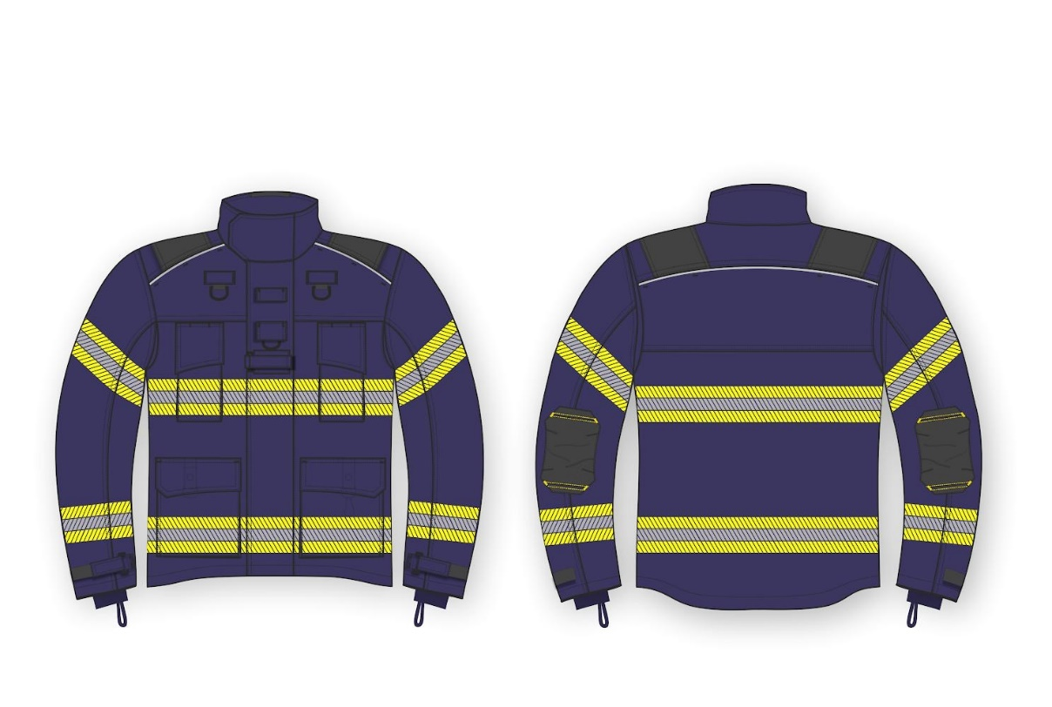

2.2. | NOHAVICE
2.2.1. | Nohavice musia mať pre lepšiu pohyblivosť ergonomicky tvarovaný strih, vytvarovaný pomocou záševok a strihu spôsobom, uľahčujúcim podrep, hlboké úkroky a stúpanie po rebríku. V krokovej časti majú nohavice všitý klin pre lepší pohyb. Zapínanie nohavíc musí byť riešené uzatváraním rozparku na suchý zips a doplňujúcim patentom. | N/A
2.2.2. | Nohavice musia mať v oblasti kolien tvarované švy pre lepšiu pohyblivosť. Kolená musia byť zosilnené proti zvýšenému mechanickému namáhaniu dodatočnou vonkajšou ochrannou vrstvou – výstužou z materiálu z trvale inherentných nehorľavých vlákien. Táto výstuž musí byť členená, s roztváracím segmentom pre komfortnejší pohyb, vybavená otvorom pre vkladanie vyberateľnej vypchávky. Vypchávka musí mať segmentovaný tvar pre lepší ohyb, min. hrúbku 5 mm, a musí byť vyrobená z materiálu so zníženou horľavosťou. |  | N/A
2.2.3. | Zadný diel nohavíc musí byť členený, prestrihnutý zvisle ku kolennej časti a 2x prestrihnutý tvarovaním pod kolenami. Nohavice musia mať zvýšený pás a po bokoch sťahujúce pásiky slúžiace pre nastavenie obvodu pásovej časti. V zadnej časti nohavíc v driekovej oblasti musí byť pás navyše v najvyššom bode zvýšený o min. 80 mm. |  | N/A
2.2.4. | V bočnom šve nohavíc musí byť, pre lepšiu viditeľnosť odevu, všitá reflexná stuha striebornej farby. | N/A
2.2.5. | Na nohaviciach musia byt' po oboch bočných stranách našité vrecká nad úrovňou zosilnenia o rozmeroch 200 x 210 x 35 mm (š x v x h.), s krúžkom v spodnej časti pre odtok vody, uzatvárateľné tvarovanými chlopňami na suchý zips. Pravé vrecko musí byť doplnené o ďalšie vrecko na nôž 90 x 160 mm (š x v), s pútkom pre ľahké otvorenie. Vrecko musí mať polkrúžok pre zaistenie noža. V dolnej časti nohavíc sú umiestnené vrecká na zaisťovacie kolíky 90 x 40 mm prekryté pútkom 110 x 45 mm. Zadná dolná časť nohavice je skrátená tvarovaním. | N/A
2.2.6. | Na nohaviciach musia byť v pásovej časti štyri pútka na traky, dve pútka v prednej časti a dve pútka v zadnej časti. Všetky pútka na traky musia byť minimálne 50 mm široké, so zapínaním na suchý zips, z vnútornej strany nohavíc. Na vnútornej strane musí byť našitá jedna časť suchého zipsu 50 x 50 mm. Na voľnom konci pútka musí byť našitá druhá časť suchého zipsu s rozmerom 50 x 50 mm, ktorá sa spája po prehnutí pútka s časťou suchého zipsu na vnútornej strane. Na bočných švoch sú našité pútka pre vešiak na sušenie. |  | N/A
2.2.7. | Traky musia byť dva, odnímateľné, s možnosťou nastavenia dĺžky a široké minimálne 50 mm s povolenou toleranciou + 1,5 mm, - 2,5 mm. Traky musia byť pružné. Na prichytenie trakov do pútok nohavíc musia byť traky na každom konci ukončené plastovou oválnou sponou čiernej farby. |  | N/A
2.2.8. | Traky z dôvodu nastavenia dĺžky musia byť v prednej časti vybavené systémom pre reguláciu nastavenia dĺžky pomocou suchého zipsu. Traky musia byť v zadnej časti vystužené a vzájomne prepojené pevne k sebe. | N/A
2.2.9. | Spodná časť nohavíc musí byť vybavená bariérou proti nasiaknutiu pri okrajovej časti najvnútornejšej podšívky proti prenikaniu vlhkosti tak, aby zabraňovala zamočeniu zasahujúceho hasiča. | N/A
2.2.10. | Nohavice musia byt' v spodnej časti vybavené vnútornou manžetou s elastickým zakončením, ktorá zamedzuje prenikaniu prachu a malých častíc pod nohavice. | N/A
2.2.11. | Spodný okraj nohavíc musí mať zabezpečené odvedenie vlhkosti medzi vrchnou vrstvou odevu a membránou do vonkajšieho prostredia. | N/A
2.2.12. | Spodný okraj nohavíc musí byť spevnený proti mechanickému opotrebovaniu ďalšou ochrannou vrstvou z trvale inherentných vlákien. | N/A
2.2.13. | Vnútorná membrána musí mať všetky švy zalepené zvarovacou páskou proti pretečeniu. Všetky exponované miesta na nohaviciach musia byť zosilnené a zabezpečené proti strapkaniu a trhaniu, exponované švy prešité na dve ihly | N/A
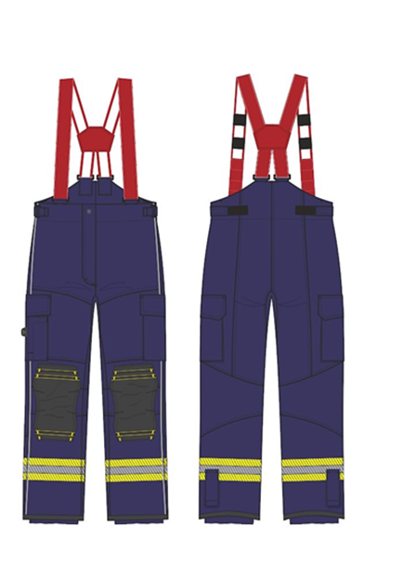

3. | ŠPECIFIKÁCIA MATERIÁLU
3.1. | Vrchná vrstva odevu je vyrobená z trvale inherentných nehorľavých vlákien s podielom antistatického vlákna min. 2% s minimálnou teplotnou odolnosťou 260 ˚C po dobu min. 5 minút, v súlade s ISO 17493. |  | N/A
3.2. | Membrána voči vlhkosti, s tepelnou odolnosťou minimálne 260 ˚C po dobu min. 5 minút, v súlade s ISO 17493, musí byť vyrobená z trvale inherentných nehorľavých vlákien. Nosná textília membrány musí obsahovať 100 % podiel aramidových vlákien. |  | N/A
3.3. | Tepelná vrstva odevu musí byť s minimálnou tepelnou odolnosťou 260 ˚C po dobu min. 5 minút, v súlade s ISO 17493, s podielom antistatického vlákna min. 2%. |  | N/A
3.4. | Šijacie nite musia mať tepelnú odolnosť min. 300°C podľa ISO 3146 alebo tepelnú odolnosť min. 260°C podľa ISO 17493. |  | N/A
3.5. | Materiál a švy odevu, musia dosiahnuť index šírenia plameňa 3 v súlade s EN ISO 14116, Ochranné odevy - Ochrana proti plameňu, podľa skúšky v EN ISO 15025, procedúra A. | N/A
3.6. | Zostava komponentov viacvrstvovej zostavy odevu musí pri skúške prestupu tepla - plameňom dosiahnuť úroveň vlastností 2 (HTI24 ≥ 22,0 s, HTI24 - HTI12 ≥ 6,0 s) podľa EN ISO 9151. Táto zostava komponentov musí tiež pri skúške podľa EN 6942, prestup tepla žiarením, pri hustote tepelného toku 40 kW.m⁻², dosiahnuť index prestupu tepla úroveň vlastností 2 (RHTI24 ≥ 24,0 s, RHTI24-RHTI12 ≥ 7,0 s). | N/A
3.7. | Materiálová zostava obleku musí mať hodnotu Ret ≤ 17 m2.Pa/W podľa EN ISO 11092. | N/A
3.8. | Konštrukčné švy odevu vonkajšieho materiálu pri skúške pevnosti v ťahu podľa EN ISO 13935-2 musia mať pevnosť v ťahu > 1000 N. |  | N/A
3.9. | Pri pretrhnutí vonkajšieho materiálu podľa EN ISO 13937-2 musí tento materiál vykazovať pevnosť ≥ 130 N v pozdĺžnom, ako aj v priečnom smere. |  | N/A
3.10. | Vrchný (vonkajší) materiál musí:
3.10.1. | mať podľa skúšky EN ISO 13934-1 alebo EN ISO 1421 metóda 1 pevnosť v ťahu ≥ 1400/1200N (pre pozdĺžny/priečny smer) |  | N/A
3.10.2. | byť skúšaný na zvyškovú pevnosť materiálu po vystavení sálavemu teplu s hustotou tepelného toku 10 kW/m2, pri ktorej musí vykazovať pevnosť v ťahu ≥ 1400/1200N (pre pozdĺžny/priečny smer) | N/A
3.11. | Materiál bariéry proti nasiaknutiu, použitej na okrajových častiach odevu, pri koncoch rukávov, spodku nohavíc a spodku kabáta, musí spĺňať požiadavku na bariéru proti prenikaniu vlhkosti - úroveň 2 ( ≥100 kPa) podľa článku č. 6.11 EN 469. Bariéra proti nasiaknutiu musí spĺňať požiadavku šírenia plameňa, šírenia tepla a šírenia tepla žiarením podľa požiadaviek čl. 6.1, 6.2 a 6.3 EN 469. | N/A
3.12. | Všetky parametre podľa EN 469 musia byť deklarované po 30 cykloch predúpravy podľa EN ISO 6330 pri teplote 60°C, postup 6N/F. | N/A
3.13. | Vrchný (vonkajší) materiál musí:
3.13.1. | vyhovovať podľa EN ISO 12945-2 - žmolkovitosť min. stupeň 4 pri 7000 ot./min. | N/A
3.13.2. | mať odolnosť proti oderu podľa EN 12947-2 pre min. 60 000 otáčok do poškodenia |  | N/A
3.14. | Materiál zosilnenia kolien, lakťov a ramien musí byť z trvale inherentných nehorľavých vlákien, zo 100% podielom para-aramidu, s odolnosťou proti oderu vyššou, akú má vonkajší materiál odevu. Minimálna hmotnosť materiálu musí byť 380 g/m², odolnosť proti oderu podľa EN ISO 12947-2 musí byť ≥ 70 000 otáčok do poškodenia. |  | N/A
3.15. | Plošná hmotnosť materiálovej konštrukcie odevu podľa EN 12127:2000 musí byť v rozsahu 530- 570 g/m². |  | N/A
3.16. | Vrchná tkanina odevu musí splniť požiadavku: stálofarebnosť na svetle podľa EN ISO 105-B02 pri farbe textílie - modrá (RAL 3004) a pri farbe textílie - červená (RAL 3002) - min. úroveň 5. |  | N/A
3.17. | Zásahový odev musí prejsť skúškou na pravdepodobné zranenie popálením použitím skúšobnej figuríny bez použitia spodnej bielizne. O tejto skúške výrobca musí predložiť výsledky v protokole od autorizovanej osoby podľa ISO 13506. Percento popálenín 2. a 3. stupňa po 25 cykloch prania musí byť 0 %. | N/A
4. | FAREBNÉ RIEŠENIE ZÁSAHOVÉHO ODEVU
4.1. | Vrchná vrstva z vonkajšej strany musí byť na oboch dieloch zásahového odevu v modrej farbe (RAL 5004), pre hasičov záchrannej služby v červenej farbe (RAL 3002). | N/A
4.2. | Zásahový odev musí byť v miestach zosilnenia na kolenách, lakťoch a ramenách vyhotovený v čiernej farbe. | N/A
4.3. | Pre vysokú viditeľnosť, lepší komfort a odolnosť priechodu vodných pár musí byť oblek vybavený segmentovanými reflexnými pásmi. Reflexné pásy (ďalej len „pás“) sú v kombinácii žltá-strieborná-žltá, tepelne zafixované na vrchnom materiáli, v šírke 75 mm a musia spĺňať antistatické vlastnosti. Pásy sú umiestnené v štyroch úrovniach rovnobežných s vodorovnou rovinou, ak osoba v obleku stojí vzpriamene s pripaženými rukami, pričom: | N/A
4.3.1. | prvá rovina umiestnená - kabát a rukávy:  pás prechádza v úrovni podpažia, kde neprerušovane obopína celú časť trupu a v rovnakej úrovni neprerušene po celom priečnom obvode tiež každý rukáv, | N/A
4.3.2. | druhá rovina umiestnenia - rukávy:  spodná hrana pásu prechádza v úrovni cca 130 mm od konca rukáva, pričom pás obopína neprerušene po celom priečnom obvode každý rukáv | N/A
4.3.3. | tretia rovina umiestnenia - kabát:  spodná hrana pásu prechádza v úrovni 50 mm od spodného okraja kabáta zásahového odevu, pričom pás obopína neprerušene celú časť obvodu, | N/A
4.3.4. | štvrtá rovina umiestnenia - nohavice:  pás prechádza v úrovni podkolenia (horná hrana pásky prechádza tesne pod zosilnením vo výške cca 240 mm od konca nohavíc); pričom pás obopína neprerušene po celom priečnom obvode každú nohavicu | N/A
4.4. | Pre lepšie zviditeľnenie za horších svetelných podmienok a v noci, musia byť hlavné reflexné pásy na odeve doplnené vo vybraných švíkoch reflexnými stuhami striebornej farby. | N/A
4.5. | Označenie príslušnosti k Hasičskému a záchrannému zboru musí byť na odeve vyjadrené nápisom HASIČI, striebornej reflexnej farby, tepelne nanesenom na základnej tkanine odevu. Dĺžka nápisu je 25 cm, výška písma 50 mm a hrúbka písma 10 mm. Tento nápis musí byť umiestnený v tepelne nanesenom negatívnom nažehľovacom reflexnom páse žltej farby o veľkosti 290 mm x 75 mm. Strieborný nápis a žltá reflexná lata sa nesmú navzájom dotýkať, viď obrázok: | N/A
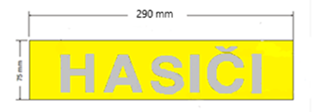

obr. 1 Označenie príslušnosti k Hasičskému a záchrannému zboru

 | Reflexný nápis musí byť umiestnený v mieste sedla zadného dielu zásahového kabáta nad reflexným pásom. | N/A
 | Zásahový odev v červenej farbe musí mať pod nápisom HASIČI a 10 mm pod reflexnou páskou vyšitý znak „HVIEZDY ŽIVOTA“ podľa obr. 2. Znak je tvorený symbolom hviezdy života so zlatým znakom hada na palici umiestneným vo zvislej osi hviezdy, ktorý musí byť vysoký 110 mm. Vyobrazenie znaku „HVIEZDY ŽIVOTA“ je na obr. 2. | N/A


obr. 2 znak „HVIEZDY ŽIVOTA“

 | Zásahový odev ťažký v červenej farbe musí mať na pravom rukáve našitý znak záchrannej služby. Vyobrazenie znaku záchrannej služby je na obr. 3. Nad hviezdou v polkruhu je umiestnený zlatý nápis „ZÁCHRANNÁ SLUŽBA“ a pod hviezdou v polkruhu je umiestnený názov sídla pracoviska (napr. Bratislava, Banská Bystrica, Košice). Názov sídla zadá verejný obstarávateľ po podpise Kúpnej zmluvy. Priemer vnútorného kruhu musí byť 55 mm a vonkajšie kruhu musí byť 85 mm. Výška písma musí byť 8 mm. | N/A
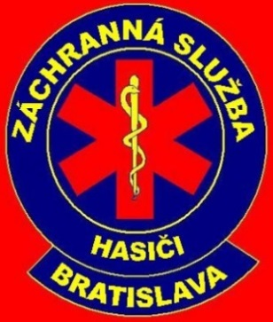

obr. 3 znak záchrannej služby

5. | VEĽKOSTNÝ SORTIMENT
5.1. | Zásahový odev sa musí dodávať minimálne v šiestich výškových skupinách. Pre každú výškovú skupinu sa musí dodávať zásahový odev minimálne v desiatich veľkostných skupinách pre obvod hrude a obvod pása. Výška musí byť odstupňovaná po 6 cm, hrudník po 4 cm a pás po 6 cm. V dokumentácii je potrebné doložiť celkový rozsah veľkostí a tabuľku skutočných veľkostí. |  | N/A
5.2. | Uchádzač zabezpečí pre verejného obstarávateľa vyhotovenie zásahového odevu mierenkovým spôsobom (t.j. na základe konkrétnych nameraných telesných rozmerov hasiča) v prípade, ak nie je možné vzhľadom na telesné rozmery hasiča dodať vyhovujúcu veľkosť zásahového odevu. Dodanie zásahového odevu mierenkovým spôsobom musí byť bez rozdielu ceny. |  | N/A
6. | OZNAČENIE VÝROBKOV, BALENIE, EXPEDOVANIA A SKLADOVANIE
6.1. | Každý výrobok (samostatne kabát aj nohavice) musí byť označený etiketou, ktorá je všitá z vnútornej strany ochranného odevu a splňuje požiadavky EN ISO 13688:2013 /A1:2021. | N/A
6.2. | Čitateľnosť etikety musí byť zaručená min. po 25 pracích cykloch v súlade s EN ISO 6330. | N/A
6.3. | Odevy sa musia dodávať poskladané v plastových vreckách, doplnených štítkom s uvedením veľkosti odevu. V každom vrecku musí byť vložený návod na používanie a údržbu. | N/A
7. | ZÁRUKA
7.1. | Doba poskytovanej záruky je požadovaná minimálne 24 mesiacov . Záruka začína plynúť odo dňa prevzatia predmetu zákazky kupujúcim pričom rozhodujúcim je dátum uvedený na preberacom a odovzdávacom protokole k jednotlivým dodávkam predmetu obstarávania konkrétnemu odberateľovi. | N/A
Výrobca
Typové označenie
Obrázok – žiadame uchádzača vložiť fotografiu ponúkaného predmetu zákazky

Predmet zákazky v celom rozsahu je opísaný tak, aby bol presne a zrozumiteľne špecifikovaný. Ak sa niektorá z technických požiadaviek odvolávala (priamo i nepriamo) na konkrétny typ produktu, alebo konkrétneho výrobcu, výrobný postup, obchodné označenie, technické normy, patent, typ, oblasť alebo miesto pôvodu alebo výroby, verejný obstarávateľ umožňuje nahradiť takýto produkt ekvivalentným produktom alebo ekvivalentom technického riešenia pod podmienkou, že ekvivalentný produkt alebo ekvivalentné technické riešenie bude spĺňať kvalitatívne, technické, funkčné požiadavky na rovnakej a vyššej úrovni, ako je uvedené v tejto časti súťažných podkladoch, túto skutočnosť však musí preukázať uchádzač vo svojej ponuke.

Táto časť súťažných podkladov bude tvoriť neoddeliteľnú súčasť kúpnej zmluvy ako príloha č. 1, ktorú uzatvorí verejný obstarávateľ s úspešným uchádzačom.

